广西工商职业技术学院
武鸣校区教学楼和办公楼A5、A6、A7栋弱电桥架施工项目采购

采购询价通知书

供应商： （公章）

法定代表人或其授权代表： （签名）

联系方式：

2020年 月 日
一、项目需求
武鸣校区教学楼和办公楼A5、A6、A7栋弱电桥架施工项目
技术参数及功能配置要求
序号 | 货物名称 | 数量 | 技术参数及要求 | 施工天数
1 | 弱电桥架 | 1（约1760米） | 镀锌桥架，规格100*200*1.2mm，含桥架盖板、靠墙托臂、吊杆、吊框、横担、支架、螺帽、铁膨胀等。要求：★沿原A5、A6、A7栋已有的桥架旁架设一条新的100*200*1.2mm的桥架，★同时将A5至A6栋的5楼、7楼的连廊，A6至A7栋的5楼连廊用100*200*1.2mm的桥架连通。★颜色要求尽可能接近已有桥架的颜色。★桥架在转弯、上下坡、三通处需用专用的接头，施工结果如下图所示：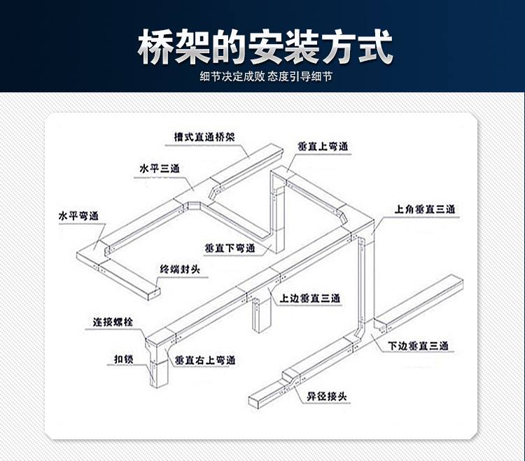  ★桥架固定方式与原已有桥架的固定方式相同。★桥架进出弱电井破坏的墙面、及穿过装饰玻璃时破坏的玻璃等均需按原质量修复完好。 | 1星期内完成1半桥架的主体施工，以便网络运营商进场布设网线。2星期内完成所有桥架的主体施工。3星期内完成所有工作（含有关墙面及玻璃等的修复）。
售后服务要求：
1、质保期：产品质量保证期3年（自交货并验收合格之日起计）。
2、质保期内，产品出现非人为故障，供应商维保人员在接到故障报修电话须2小时内响应，1天内上门服务，2个工作日内维修好。
说明：询价通知书中标注“★”号的要求为实质性要求，必须满足或优于，否则报价无效。

二、评审办法
一、评标方法：
1、本项目采用最低评标价法。
2、响应文件满足采购文件全部实质性要求，且报价最低的供应商为成交候选人。
二、成交人推荐原则：
1、询价小组从质量和服务均能满足采购文件实质性响应要求的供应商中，按照报价由低到高的顺序提出成交候选人（报价相同时，依次按技术指标高优先、服务方案好优先的顺序排列；报价相同且前述指标均相同时，由询价小组各成员对报价相同的供应商当场投票表决，得票多者优先；按前述程序仍无法确定供应商排名顺序的，由询价小组抽签决定），并依照次序确定成交供应商。排名第一的成交候选人为成交人。排名第一的成交候选人放弃成交，或因不可抗力提出不能履行合同，或者询价采购文件规定应当提交履约保证金而在规定的期限内未能提交的，采购人可以确定排名第二的成交候选人为成交人。排名第二的成交候选人因前款规定的同样原因不能签订合同的，采购人可以确定排名第三的成交候选人为成交人，其余以此类推。
三、说明
1、供应商应在响应文件中附上以上涉及的有关证书、文件、合同等的复印件。因供应商资料不全或不清楚影响到最终得分的责任由供应商自负。
2、对于存在严重不平衡、不合理、有可能低于供应商自身成本的报价价，询价小组有权予以拒绝。
3、供应商一旦被发现有虚假响应情况，将被取消报价或成交资格。

三、响应文件格式

响 应 文 件 (封面)

采购项目名称：

（供应商名称）
年 月 日

1、报价表

广西工商职业技术学院武鸣校区教学楼和办公楼A5、A6、A7栋弱电桥架施工项目采购采购报价表

供应商 |  |  |  | 法人代表
委托代理人 |  | 联系方式
采购预算 | ¥170000.00元
项目需求 | 详见项目需求。
报 价 | 总包干价：￥ 元。
其他承诺
备 注 | 报价中包含税、运费、安装调试费等一切费用。
供应商（盖章）：
委托代理人（签字）：
时 间：

2、响应偏离情况说明表

响应偏离情况说明表

采购项目编号:

序号 | 询价通知书要求 | 响应文件具体响应 | 响应/偏离 | 说明

1

2

3

4

5

…

说明：1、应对照询价通知书“项目需求”，逐条说明所提供货物或服务已对询价通知书的技术参数做出了实质性的响应，并申明与技术参数条文的响应和偏离。特别对有具体参数要求的指标，供应商必须提供所供货物的具体参数值。如果仅注明“符合”、“满足”或简单复制询价通知书要求，将导致询价被拒绝。
2、本采购文件“项目需求”表中产品参数不明确或有误的，请以详细正确的参数进行响应并承诺，同时填写本表“说明”栏进行说明。

法定代表人或被授权人（签字）:
供应商名称（签公章）：
日期： 年 月 日

3、 供应商资质文件资料清单
营业执照（复印件盖公章）
其他投标单位认为需要提供的材料

4、法定代表人授权书

法定代表人授权书

致： 广西工商职业技术学院
（投标人名称），中华人民共和国合法企业，法定地址： ， （法定代表人）特授权 代表我公司全权办理 的投标、谈判、
签约、执行等具体工作，并签署全部有关的文件、协议及合同。
我公司对被授权人签署的所有文件、协议及合同负全部责任。
在采购人或采购服务单位收到撤销本授权的通知以前，本授权书一直有效。被授权人签署的所有文件、协议和合同（在本授权书有效期内签署的）不因授权的撤销而失效。
被授权人不得转授权。

被授权人签名： 授权人签名：
职务： 职务：

（公章）

年 月 日

注：本授权书必须由法定代表人本人签署。

5、投标人授权代表身份证明书

投标人授权代表身份证明书

致：广西工商职业技术学院
兹委托授权 （被授权人）前来参加 的投标、谈判、
签约、执行等具体工作。
特此证明
附： （授权人）身份证扫描件（正、反面）

（被授权人）身份证扫描件（正、反面）

授权代表签字：
供应商名称（公章）
年 月 日

